D7058 scheda creata il 10 ottobre 2026
Descrizione bibliografica
La *voce silenziosa dei convittori dell'Istituto dei sordomuti di Torino. - Anno 1, n. 1 (dicembre 1996)-n. 8 (giugno 1997). - [Pianezza : Istituto dei sordi], 1996-1997. – 8 volumi ; 29 cm. ((Mensile. - TO01818840

La *voce silenziosa dell'Istituto dei sordomuti di Torino. - N. 9 (1997)-anno 10, n. 32 (2006). - Poirino : Grafiche Freddo, 1997-2006. – 24 volumi : ill. ; 24 cm. ((Quadrimestrale. - CFI0578639
Autore: Istituto dei sordomuti <Torino>
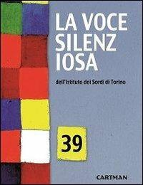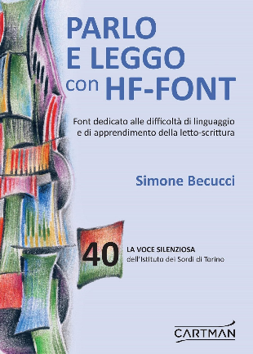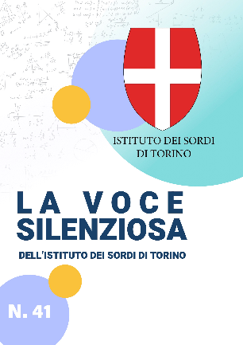
La *voce silenziosa dell'Istituto dei sordi di Torino. - Anno 10, n. 33 (2007)-n. 48 (2025). - [Pianezza] : [Istituto dei sordi], 2007-2025. – 16 volumi : ill. ; 24 cm. ((Semestrale. – Dal 2013 l’editore varia: Torino : Cartman. – Dal n. 41 disponibile anche online. - Il formato varia: 21 cm. - TO01866429; TO02124158
Copia digitale: n.41-48

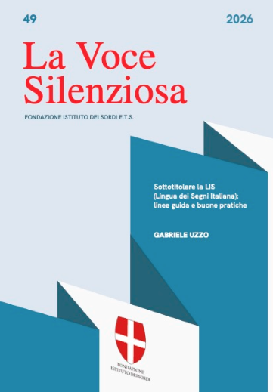
La *voce silenziosa / Fondazione Istituto dei Sordi ETS. - N. 49 (2026)- . - Pianezza : Fondazione Istituto dei Sordi ETS, 2026- . - volumi ; 21 cm. ((Semestrale. – Disponibile anche online. - TO02180793
Autore: Fondazione Istituto dei sordi ETS
Copia digitale: 2026-

Soggetto: Sordomuti - Assistenza - Periodici
Classe: D362.4205

Informazioni storico-bibliografiche
"La voce silenziosa" è la rivista ufficiale pubblicata periodicamente dalla Fondazione Istituto dei Sordi di Torino (fondata nel 1814 e oggi con sede a Pianezza), dedicata alla storia, all'evoluzione pedagogica, alla ricerca scientifica e ai percorsi formativi legati alla sordità e alla comunità sorda

N.39. Con questo numero estivo riprendono le pubblicazioni de La Voce Silenziosa dell’Istituto dei Sordi di Torino, che avevamo provvisoriamente sospeso in attesa di valutare quale direzione dare al nostro periodico. Lo sviluppo delle comunicazioni on line e tramite siti e social network ci ha infatti portato a riflettere sull’opportunità di proseguire con un’edizione cartacea periodica, oppure concentrarci su modalità informative esclusivamente basate sul web.
Il frutto delle nostre riflessioni è il presente numero: da ora in poi La Voce uscirà una volta all’anno e ospiterà sulle proprie pagine i contenuti, o parte dei contenuti, dei percorsi formativi che intendiamo proporre durante il periodo estivo nell’ambito della Summer School, di cui quest’anno inauguriamo la prima edizione.
La Summer School vuole essere un appuntamento fisso annuale di formazione ambizioso: l’Istituto dei Sordi di Torino sin dalla sua fondazione, quasi 200 anni fa, ha avuto tra i suoi compiti istituzionali la formazione degli insegnanti e degli operatori. In quest’ottica la Summer School intende proporre momenti di riflessione e di studio con l’intento di fare dell’Istituto, oltre che un centro di erogazione di servizi, soprattutto un luogo di pensiero, di ricerca, di incontro e di scambio di idee.
Ospitiamo quindi relatori importanti, provenienti da varie parti d’Italia, sia dal mondo accademico e della ricerca, sia da quello dell’educazione e della riabilitazione dei sordi, anche con orientamenti diversi o opposti tra di loro, nella convinzione che il dibattito e l’apertura, l’ascolto di posizioni metodologiche apparentemente contrastanti possano essere per noi arricchenti. Ma anche nella convinzione che l’Istituto possa e debba interessarsi di tutti i sordi, indipendentemente dal loro orientamento, dalla loro provenienza, dalle scelte riabilitative effettuate, in pieno e assoluto rispetto per il loro diritto (e per i piccoli, quello delle loro famiglie) di autodeterminarsi.
Numero a cura di Enrico Dolza
https://cartmanedizioni.it/prodotto/la-voce-silenziosa-n-39/.

